Приложение 1

Рис 21. Древняя реклама

Рис 22. Первая реклама на папирусе в Древнем Египте

Приложение 2
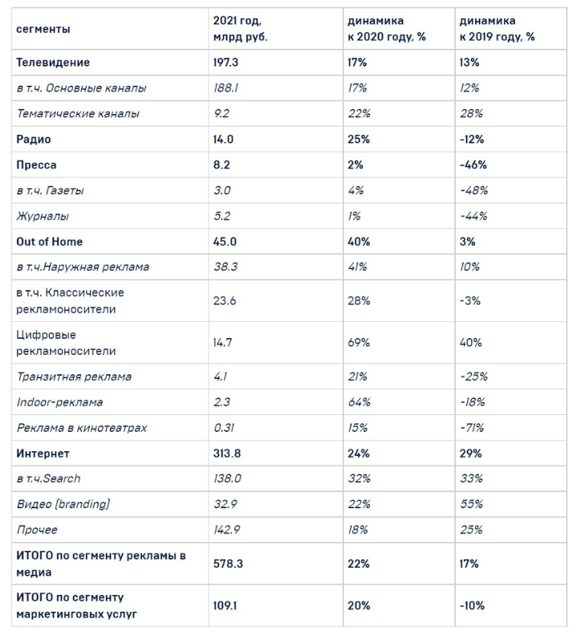
Рис 23. Таблица объема российского рынка рекламы в 2021 году

Приложение 3

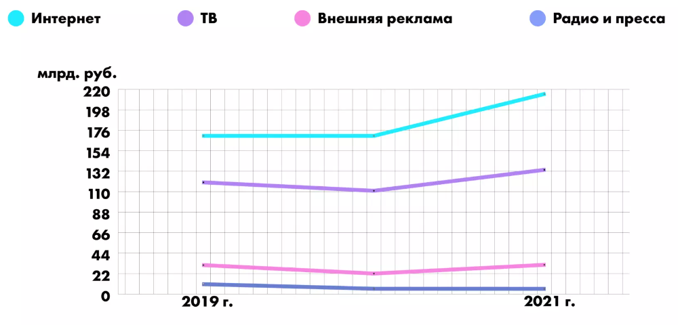
Рис. 23. График объема рынка рекламы за 3 квартала 2019-2021 гг.
(млрд рублей)

Приложение 4

Опросный лист
Здравствуйте!
Предлагаем Вам принять участие в опросе.
Этот опрос поможет нам лучше понять, как пользователи воспринимают интернет-рекламу, как она влияет на их поведение и эмоциональное состояние во время использования интернета.

- Как вы реагируете на интернет-рекламу?
1.1 Интересно, часто «кликаю» по рекламным объявлениям
1.2. Никак, просто игнорирую рекламу
1.3. Раздражает, чувствую, что мне навязывают что-то ненужное
- Какой тип интернет-рекламы Вы наиболее часто получаете? (Можно отметить до 3 вариантов ответа)
  - Баннерная реклама
  - Реклама в видеоформате
  - Реклама в социальных сетях
  - Реклама в поисковых системах
  - Электронная почта и рассылки
  - Другое
- На какие виды интернет-рекламы Вы чаще «кликаете»? (Можно выбрать до 3 вариантов ответа)
  - Реклама в социальных сетях
  - Реклама в видеоформате (YouTube, TikTok и т.д.)
  - Реклама на поисковых системах (Google, Яндекс и т.д.)
  - Реклама в мессенджерах (WhatsApp, Telegram и т.д.)
  - Реклама на сайтах новостей
  - Реклама на блогах и форумах
  - Не «кликаю» на интернет-рекламу
- Что вас больше всего привлекает в интернет-рекламе?
  - Рекламный текст
  - Картинка
  - информация о товаре/услуге
  - Скидки и акции
  - что еще?__________________________________________
- Как вы относитесь к персонализированной интернет-рекламе, которая основывается на ваших интересах и предпочтениях?
  - Мне нравится, потому что она показывает мне рекламу, которая мне может быть интересна
  - Меня это не беспокоит
  - Это раздражает меня, потому что мне кажется, что мои данные используются без моего согласия
- Делаете ли вы покупки или оплачиваете услуги, которые вам предлагает интернет-реклама?
  - Да
  - Нет
- Мешает ли интернет-реклама вам работать или просматривать контент в интернете?
  - Да, она меня отвлекает от работы
  - Нет, она меня не беспокоит
  - Трудно ответить однозначно
- Как часто вы испытываете чувство раздражения от интернет-рекламы?
  - Почти каждый раз, когда я вижу интернет-рекламу
  - Иногда, когда я вижу некачественную или неподходящую рекламу
  - Редко, я обычно не испытываю раздражения от интернет-рекламы
- Согласитесь ли вы с мнением, что интернет-реклама становится все более назойливой и утомительной с течением времени?
  - Да, соглашусь
  - Нет, я не соглашусь
  - Затрудняюсь ответить
- Укажите, пожалуйста, Ваш пол:
  - Женский
  - Мужской
- Укажите, пожалуйста, Ваш возраст:
  - 16-20 лет.
  - 21-25 лет
  - 26-30 лет
  - 31-35 лет
Спасибо за участие!

Приложение 6

Таблица 20. Бланк кодировки данных опроса

Код | № Вопроса | Название вопроса | Количество ответов
 |  |  | Количество ответов | % Ответивших
0.1 | 1 | Как вы реагируете на интернет-рекламу?
0.1.1 |  | Интересно, часто «кликаю» по рекламным объявлениям | 10 | 10%
0.1.2 |  | Никак, просто игнорирую рекламу | 51 | 51%
0.1.3 |  | Раздражает, чувствую, что мне навязывают что-то ненужное | 39 | 39%
Всего |  |  | 100 | 100%
0.2 | 2 | Какой тип интернет-рекламы Вы наиболее часто получаете? (Можно отметить до 3 вариантов ответа)
0.2.1 |  | Баннерная реклама | 52 | 52%
0.2.2 |  | Реклама в видеоформате | 72 | 72%
0.2.3 |  | Реклама в социальных сетях | 74 | 74%
0.2.4 |  | Реклама в поисковых системах | 43 | 43%
0.2.5 |  | Электронная почта и рассылки | 32 | 32%
0.2.6 |  | Другое | 6 | 6%
Всего |  |  | 279 | 100%
0.3 | 3 | На какие виды интернет-рекламы Вы чаще «кликаете»? (Можно выбрать до 3 вариантов ответа)
0.3.1 |  | Реклама в социальных сетях | 33 | 33%
Продолжение таблицы 20
0.3.2 |  | Реклама в видеоформате (YouTube, TikTok и т.д.) | 22 | 22%
0.3.3 |  | Реклама на поисковых системах (Google, Яндекс и т.д.) | 14 | 14%
0.3.4 |  | Реклама в мессенджерах (WhatsApp, Telegram и т.д.) | 10 | 10%
0.3.5 |  | Реклама на сайтах новостей | 7 | 7%
0.3.6 |  | Реклама на блогах и форумах | 9 | 9%
0.3.7 |  | Не «кликаю» на интернет-рекламу | 55 | 55%
Всего |  |  | 150 | 100%
0.4 | 4 | Что вас больше всего привлекает в интернет-рекламе?
0.4.1 |  | Рекламный текст | 4 | 4%
0.4.2 |  | Картинка | 33 | 33%
0.4.3 |  | информация о товаре/услуге | 27 | 27%
0.4.4 |  | Скидки и акции | 29 | 29%
0.4.5 |  | Другое | 7 | 7%
Всего |  |  | 100 | 100%
0.5 | 5 | Как вы относитесь к персонализированной интернет-рекламе, которая основывается на ваших интересах и предпочтениях? | 47 | 64,3%
0.5.1 |  | Мне нравится, потому что она показывает мне рекламу, которая мне может быть интересна | 34 | 34%
0.5.2 |  | Меня это не беспокоит | 31 | 31%

Продолжение таблицы 20
0.5.3 |  | Это раздражает меня, потому что мне кажется, что мои данные используются без моего согласия | 35 | 35%
Всего |  |  | 100 | 100%
0.6 | 6 | Делаете ли вы покупки или оплачиваете услуги, которые вам предлагает интернет-реклама?
0.6.1 |  | Да | 21 | 21%
0.6.2 |  | Нет | 79 | 79%
Всего |  |  | 100 | 100%
0.7 | 7 | Мешает ли интернет-реклама вам работать или просматривать контент в интернете?
0.7.1 |  | Да, она меня отвлекает от работы | 48 | 48%
0.7.2. |  | Нет, она меня не беспокоит | 25 | 25%
0.7.3. |  | Трудно ответить однозначно | 27 | 27%
Всего |  |  | 100 | 100%
0.8 | 8 | Как часто вы испытываете чувство раздражения от интернет-рекламы?
0.8.1 |  | Почти каждый раз, когда я вижу интернет-рекламу | 31 | 31%
0.8.2 |  | Иногда, когда я вижу некачественную или неподходящую рекламу | 49 | 49%
0.8.3 |  | Редко, я обычно не испытываю раздражения от интернет-рекламы | 20 | 20%
Всего |  |  | 100 | 100%

Продолжение таблицы 20
0.9 | 9 | Согласитесь ли вы с мнением, что интернет-реклама становится все более назойливой и утомительной с течением времени?
0.9.1. |  | Да, соглашусь | 70 | 70%
0.9.2. |  | Нет, я не соглашусь | 12 | 12%
0.9.3. |  | Затрудняюсь ответить | 18 | 18%
Всего |  |  | 100 | 100%
0.10 | 10 | Ваш пол:
0.10.1 |  | Женский | 73 | 73%
0.10.2 |  | Мужской | 27 | 27%
Всего |  |  | 100 | 100%
0.11 | 11 | Ваш возраст
0.11.1 |  | 16-20 лет. | 76 | 76%
0.11.2 |  | 21-25 лет | 19 | 19%
0.11.3 |  | 26-30 лет | 4 | 4%
0.11.4 |  | 31-35 лет | 1 | 1%
Всего |  |  | 100 | 100%

Инфониак // 10 археологических открытий URL: https://www.infoniac.ru/news/10-arheologicheskih-otkrytii-kotorye-izmenili-predstavleniya-o-proshlom.html (дата обращения: 25.01.2023).
Объем рекламы по типам контента в 2020 году // АКАР URL: https://www.akarussia.ru/press_centre/news/id9541 (дата обращения: 19.01.2023).
Объём рынка рекламы за 2019-2021 гг. // АКАР URL: https://www.akarussia.ru/knowledge/market_size/id10015 (дата обращения: 19.01.2023).

